**FOL: TEMA 4**

1. Concepto de salario

* El salario es la contraprestación por los servicios prestados. Tipos de salario

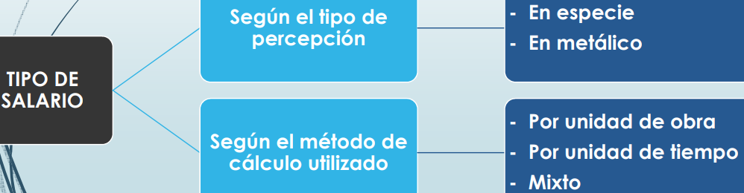

Clases de salario:

* En dinero: en una moneda de curso legar a través de una transferencia o un cheque.
* En especie: bienes distintos al dinero

→ Tipo de salario en dinero:

* Unidad de tiempo: por duración del trabajo independientemente de la obra realizada
* Unidad de obra: por la cantidad y calidad del trabajo realizados, independientemente del tiempo
* Mixto: combinación por tiempo y rendimiento.

→ Tipo de salario en especie: no puede superar el 30% de las percepciones salariales

* Que la empresa ponga a disposición del trabajador una vivienda
* Proporcionar un automóvil
* Préstamo al trabajador con un interés menor al legal
* Pagar estudios
* Primas de seguros
* Aportaciones a planes de pensiones

El Salario mínimo interprofesional (SMI): es la retribución mínima fijada anualmente por el Gobierno (900€ / mes – 12.600€ anuales (14 pagas)

La empresa debe efectuar el pago respetando los siguientes criterios:

* Percepción del salario en la fecha y lugar determinados.
* Entrega de un recibo justificativo
* Pago periódico (no se debe superar el mes)
* Poder solicitar anticipos por el trabajo ya realizado
* 10% del salario por demora

El trabajador tiene derecho a percibir anticipos por el trabajo ya realizado.

En nómina debe constar

* Devengos: todo lo que se recibe (en salario y en especie)
* Deducciones: los impuestos que se restan a la nómina

Estructura de la nómina

* Incumplimiento laboral: la empresa está obligada a entregarte la nómina de manera oficial.
* Complementos no consolidables: son pluses los cuales se pierden al cambiar de puesto
* Complementos consolidables: no se pueden suprimir, ni cambian.

El salario está comprendido por un salario base (mínimo el SMI obligatoriamente) y después los complementes salariales, los cuales pueden ser:

* Personales
* Del puesto de trabajo
* Por cantidad o calidad del trabajo
* De vencimiento superior al mes
* En especie

El salario base más los complementos forman las precepciones salariales, los devengos.

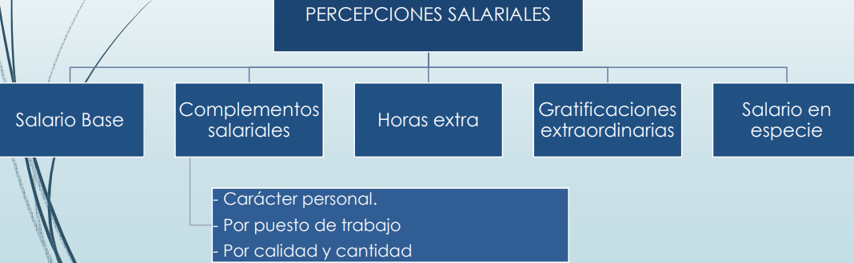

A los devengos a que descontarles las deducciones, que se calculan aplicando unos porcentajes sobre diversas bases. Finalmente, el líquido total a percibir es la cantidad que recibe una vez descontadas las deducciones. El salario neto.

1. Pagas extraordinarias

Derecho a dos pagas extraordinarios anuales. En Navidad y otra cuando lo estime el convenio colectivo.

Estas pagas se pueden prorratear distribuyendo así el importe de las pagas extraordinarias en 12 meses

La paga de junio está dada en el primer semestre (1 de enero a 30 de junio) 181 días

La paga de Navidad está dada en el segundo semestre (1 de julio a 31 de diciembre) 184 días

Se pueden prorratear de forma mensual

1. Garantías salariales

Las garantías salariales son los mecanismos necesarios para proteger el salario en caso de insolvencia.

Si el SMI sube durante un año el trabajador que cobre eso tendrá derecho a la subida salarial. Si el trabajador cobrara más de esa cantidad la empresa no estaría obligada a subirle el sueldo.

FOGASA es un organismo encargado de hacer frente a las deudas de la empresa y se encarga de pagar los salarios en caso de insolvencia. El fondo está financiado mediante cotizaciones a la Seguridad Social.

* Los salarios están abonados en una cantidad máxima de 120 días por año
* La cantidad máxima diaria en 2018 es el doble del SMI multiplicado por 2
* Cantidad máxima 57,24€ x 120 = 6.868,40€

1. Percepciones

Los devengos son la suma de todas las cantidades percibidas, de todos los conceptos. Estas percepciones pueden ser salariales (cotizan a la SS) o no salariales (no cotizan a la SS, a no ser que excedan unos límites)

Hay que distinguir entre salario base y los complementos

**Percepciones sujetas a cotización**

* Complementos personales: condiciones personales del trabajador (antigüedad, idiomas)
* Complementos del puesto del trabajo: depende de la actividad a realizar, son no consolidables (turnos, nocturnidad…)
* Complementos por cantidad de trabajo: por una mejor calidad o mayor cantidad
* Complementos de vencimiento periódico al mes: periódicas, pero no al mes (extras, participación beneficios, como Consum)
* Especie. Remuneraciones distintas al dinero

**Percepciones excluidas de cotización:**

Son aquella que no cotizan a la seguridad social

* Indemnizaciones o suplidos: a consecuencia de la actividad laboral (herramientas, dietas, etc.)
* Prestaciones de la Seguridad Social: cantidades que se abonan en caso de baja, etc.
* IPREM: Índice empleado para las ayudas o subvenciones. Se publica en los presupuestos.
  + Plus de transporte o distancia: cotizan si excede el 20% del IPREM mensual
  + Dietas:
  + Gastos de locomoción o kilometraje: justificado en gatos públicos o 0,19€/km
  + Quebranto de moneda, ropa de trabajo, desgaste de útiles: cotizan si superan el 20% del IPREM mensual

1. Deducciones

El empresario debe efectuar deducciones sobre el salario del trabajador por el IRPF o cotizaciones a la SS. Estas se realizan en la nómina. Estas deducciones se realizarán sobre el total devengado

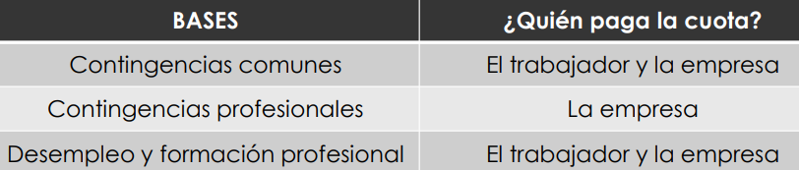

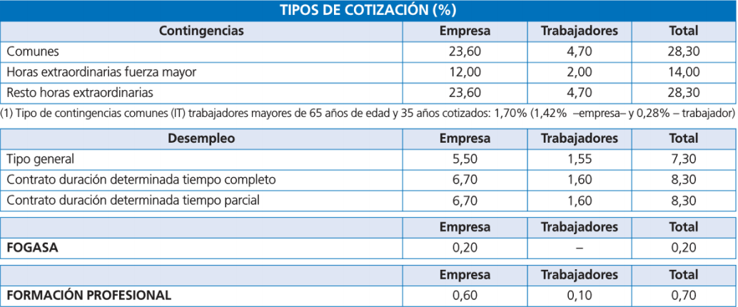Los trabajadores están obligados a cotizar a la Seguridad Social. Dependiendo de las contingencias se aplicarán unos porcentajes u otros. Esto resulta en la cuota a ingresar

**Concepto de las deducciones:**

* Contingencias comunes: prestaciones de la SS (baja sin relación con el trabajo)
* Contingencias profesionales: derivadas del trabajo (baja laboral)
* IRPF: impuesto a todo aquel que percibe un sueldo
* Anticipos: pagos efectuados antes de la nómina
* Valor de los productos recibidos en especie: bienes distintos al dinero a los que también se les aplica una deducción

**Bases de contingencias comunes**

* Sirven para atender enfermedades comunes.
* Es formados por los devengos sujetos a cotización más la parte proporcional de las pagas extra



**Bases de contingencias para desempleo y formación profesional**

* Para atender las contingencias de desempleo y formación profesional

